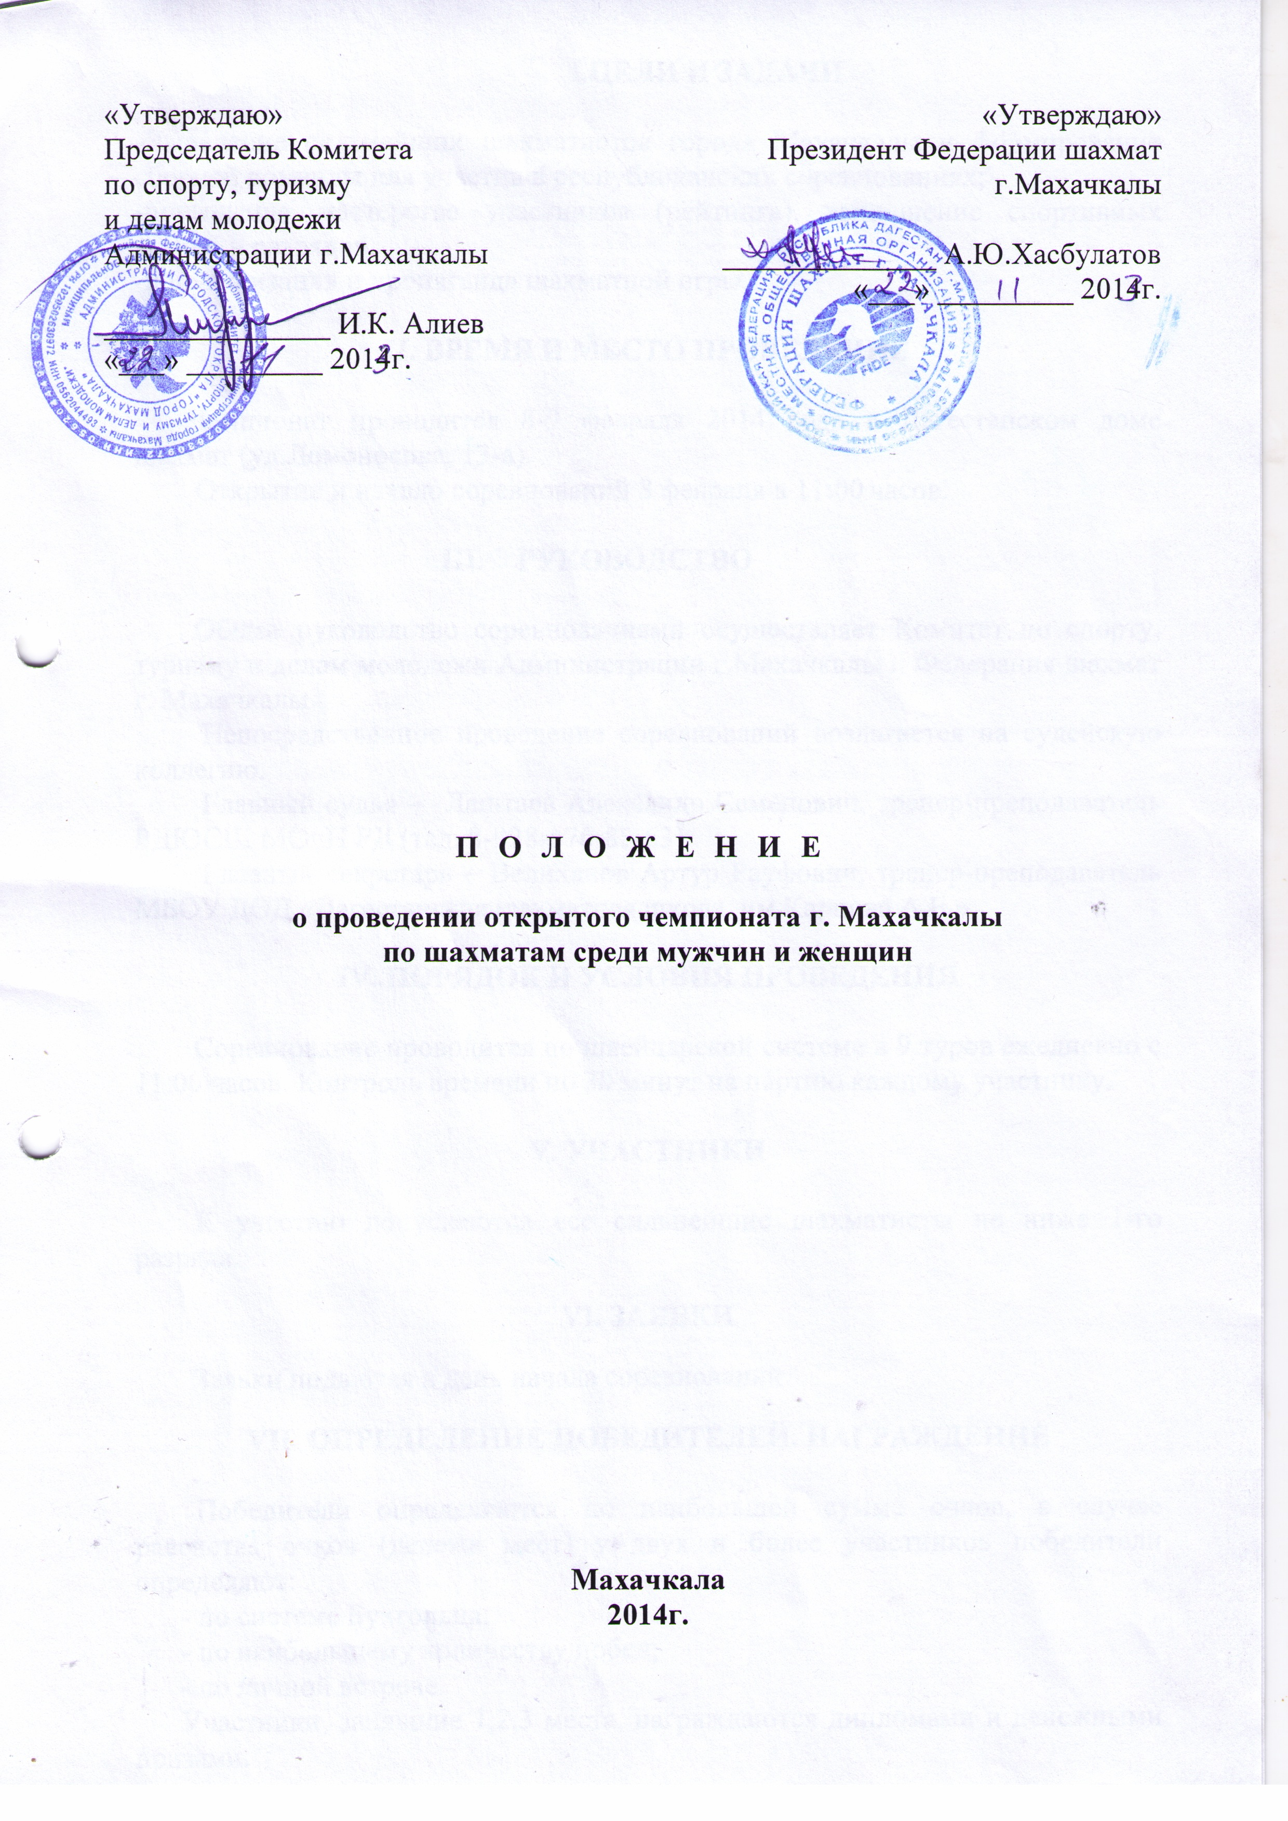

I.ЦЕЛИ И ЗАДАЧИ

-Выявление сильнейших шахматистов города Махачкалы и формирования сборной команды для участия в республиканских соревнованиях;
-повышение мастерства участников (рейтинга), выполнение спортивных званий и разрядов.
-популяризация и пропаганда шахматной игры.

II. ВРЕМЯ И МЕСТО ПРОВЕДЕНИЯ

Чемпионат проводится 8-9 февраля 2014 года в Дагестанском доме шахмат (ул.Ломоносова, 13-а).
Открытие и начало соревнований 8 февраля в 11:00 часов.

III. РУКОВОДСТВО

Общее руководство соревнованиями осуществляет Комитет по спорту, туризму и делам молодежи Администрации г.Махачкалы и Федерация шахмат г. Махачкалы.
Непосредственное проведение соревнований возлагается на судейскую коллегию.
Главный судья – Лаштаев Александр Семенович, тренер-преподаватель РДЮСШ МОиН РД (тел. 8-928-676-85-63)
Главный секретарь – Велиханов Артур Рауфович, тренер-преподаватель МБОУ ДОД «Дагестанская шахматная школа им.Карпова А.Е.».

IV. ПОРЯДОК И УСЛОВИЯ ПРОВЕДЕНИЯ

Соревнование проводится по швейцарской системе в 9 туров ежедневно с 11:00 часов. Контроль времени по 30 минут на партию каждому участнику.

V. УЧАСТНИКИ

К участию допускаются все сильнейшие шахматисты не ниже 1-го разряда.
VI. ЗАЯВКИ
Заявки подаются в день начала соревнований.
VII. ОПРЕДЕЛЕНИЕ ПОБЕДИТЕЛЕЙ. НАГРАЖДЕНИЕ

Победители определяются по наибольшей сумме очков, в случае равенства очков (дележа мест) у двух и более участников победители определяют:
- по системе Бухгольца;
- по наибольшему количеству побед;
- по личной встрече.
Участники, занявшие 1,2,3 места, награждаются дипломами и денежными призами.
- УСЛОВИЯ ФИНАНСИРОВАНИЯ

Расходы по награждению победителей дипломами, оплате судейства, организационные расходы соревнований несёт Комитет по спорту, туризму и делам молодежи Администрации г. Махачкалы.
Денежные призы вручаются от Федерации шахмат г.Махачкалы.
Расходы по приезду иногородних участников - за счет командирующих организаций.

IХ. ОБЕСПЕЧЕНИЕ БЕЗОПАСНОСТИ
УЧАСТНИКОВ И ЗРИТЕЛЕЙ

Общие требования безопасности при проведении спортивных соревнований предусматривают:
-участниками соревнований могут быть только лица, прошедшие медицинский осмотр и инструктаж;
-правила соревнований должны строго соблюдаться всеми участниками;
-участники допускаются к соревнованию в спортивной одежде и обуви, соответствующих виду спорта, сезону и погоде;
-соревнования должны быть обеспечены медицинским персоналом, а также службой безопасности для оказания первой помощи пострадавшим;
-о несчастном случае следует немедленно сообщить руководителю соревнований;
-при неисправности инвентаря и оборудования соревнования немедленно прекращаются, и об этом сообщается руководителю.
В отношении лиц, допустивших невыполнение или нарушение общих требований безопасности при проведении спортивных соревнований, проводится расследование для принятия конкретного решения.

Х. СРОКИ ПРЕДОСТАВЛЕНИЯ ОТЧЕТА

Главному судье соревнований предоставить отчет о проведенном мероприятии с приложением фотографий в Комитет по спорту, туризму и делам молодежи в течении 3-х календарных дней по окончании соревнований на бумажном и электронном носителях.
Ответственному по виду спорта (Лаштаев А.С.) по окончании соревнований представить список спортсменов, вошедших в сборную команду г.Махачкалы среди юношей для участия в республиканских соревнованиях, бумажном и электронном носителях.
Ответственный - Лаштаев Александр Семенович, 8-928-676-85-63.

Данное положение является официальным вызовом на соревнование.

Форма заявки (образец)
на участие в открытом Чемпионате г. Махачкалы
по шахматам среди мужчин и женщин

______________________________________________________
наименование учебного заведения

№№ | ФИО | Дата рождения | Звание / разряд | Номер доски | Виза врача
1
2
3
4

Руководитель МОУ
______________ ____________________
^{подпись} ^{ФИО}
МП

Тренер-представитель команды: ______________ ____________________
^{подпись} ^{ФИО}
контактный номер тренера-представителя: _________________________

О т ч е т
О проведении _____________________________________________________________________________
_____________________________________________________________________________
На спортивной базе__________________________________________________ _
Дата проведения ______________________________________________2014 г.
Количество команд, допущенных к соревнованиям______________________
Общее количество участников, допущенных к соревнованиям _____________
Из них юношей __________, девушек ________, представителей ________

- Участники соревнований (по занятым местам)
место | команда (участник) | категория

Общее заключение главного судьи, представителей команд
____________________________________________________________________________________________________________________________________________________
Замечания, жалобы _____________________________________________________________________________ _____________________________________________________________________________
Предложения по проведению на следующий год _____________________________________________________________________________
_____________________________________________________________________________
_______________________________________________________________________________
Главный судья ____________________________________ _______________
^{(Подпись)}
Главный секретарь _________________________________ ________________
^{(Подпись)}

